Señores.

**JUZGADO CATORCE (14°) ADMINISTRATIVO DEL CIRCUITO DE CALI (V)**

E. S. D.

**REFERENCIA**: **ALEGATOS DE CONCLUSIÓN DE PRIMERA INSTANCIA**

**PROCESO**: REPARACIÓN DIRECTA

**RADICADO**: 76001-33-33-004-**2016-00305-**00 acumulado 76001-33-33-013-**2016-00328**

**DEMANDANTES**: EDWIN ALBERTO SANABRIA GARCÍA Y OTROS

**DEMANDADOS**: DISTRITO ESPECIAL DE SANTIAGO DE CALI Y OTROS

**LLAMADO EN GTÍA**.: ALLIANZ SEGUROS S.A. Y OTROS.

**Alegatos rendidos de manera oral en audiencia del 19 de diciembre de 2024**

Se presentan **ALEGATOS DE CONCLUSIÓN DE PRIMERA INSTANCIA**, solicitando desde ya se profiera sentencia favorablea los intereses de mi representada, por no demostrarse la responsabilidad civil que el líbelo inicial endilgó a la parte accionada, **EMPRESAS MUNICIPALES DE CALI - EMCALI** con fundamento en los argumentos que concretaré en los acápites siguientes:

**CAPÍTULO I. OPORTUNIDAD**

Teniendo en consideración que el día 28 de noviembre de 2024 se celebró audiencia de pruebas y una vez culminada y al no existir más pruebas pendientes por practicar se declaró clausurada la etapa probatoria y se fijó fecha para celebrar la audiencia de alegaciones y juzgamiento de que trata el artículo 182 del CPACA para el 19 de diciembre de 2024 a las 9am.

**CAPÍTULO II. ANÁLISIS PROBATORIO FRENTE A LA DEMANDA**

Es importante precisar que el objeto del litigio aquí ventilado corresponde al fijado por el despacho en audiencia inicial, en los siguientes términos:

“(…) Resolver la falta de legitimación en la causa por pasiva. determinar si le asiste la presunta responsabilidad que se le atribuye a las entidades demandadas. Y, si en el eventual caso las demandadas llamadas en garantía tienen la responsabilidad de responder por los perjuicios o si por el contrario existe alguna situación de exoneración de responsabilidad para, en primera medida las entidades demandadas y/o para las llamadas en garantía atendiendo las excepciones que plantean en el llamamiento en garantía. ”*.*

A partir de dicho problema jurídico, debe precisarse que el presente escrito tiene como fin indicar que durante el trámite probatorio se logró acreditar que no hay responsabilidad de la **EMPRESAS MUNICIPALES DE CALI – EMCALI** con relación a las supuestas lesiones causadas a los aquí demandantes**,** toda vez que no se estructuraron los elementos *sine qua non* de la responsabilidad en cabeza de la entidad anteriormente señalada.

Lo anterior, de conformidad con lo siguiente:

1. **SE ACREDITÓ LA AUSENCIA DE RESPONSABILIDAD POR CONFIGURARSE EL HECHO EXCLSUIVO Y DETERMINANTE DE UN TERCERO, AJENO A EMPRESAS MUNICIPALES DE CALI – EMCALI E.I.C.E. E.S.P.**

Dentro del plenario se acreditó que el propietario de inmueble ubicado en la carrera 10 A # 57 -27 barrio la Base no tramitó ni gestionó la licencia o permiso de construcción, remodelación o ampliación de la vivienda, así como tampoco solicitó a la **EMPRESAS MUNICIPALES DE CALI – EMCALI** la reubicación de las redes por una eventual vulneración a las normas RETIE por la construcción nueva que se estaba adelantando. Lo que claramente evidencia que las actuaciones negligentes e irresponsables realizadas por este tercero ocasionaron la ocurrencia del hecho. Pues de haber contado el propietario con el permiso o licencia de construcción, y el reporte o solicitud a EMCALI para la reubicación de las redes cerca de la vivienda, el señor **Duban Baldomiro Ruiz Muñoz** ni su compañero **Edwin Alberto Sanabria García** habrían sido alcanzados por las ondas eléctricas, toda vez, que lo que se busca con estos permisos entre otros, es precisamente evitar que se realicen construcciones muy cercas de cableados eléctricos. Por lo que nótese que EMCALI no tenía los medios ni mucho menos el conocimiento que se estuviese adelantando una construcción que incumpliera con las normas de RETIE, ya que este nunca fue notificado de dicha actuación ni por el propietario del inmueble ni por las curadurías urbanas y/o la secretaria de planeación del Municipio. En ese sentido, exonerarían de todo tipo de responsabilidad a las entidades demandadas, especialmente a EMCALI porque demuestran que no existe un hecho generador del daño imputable a esta entidad.

De acuerdo con el Consejo de Estado[1],

“el hecho de un tercero exonera de responsabilidad a la administración en el derecho administrativo colombiano, **siempre y cuando se demuestre que dicho tercero es completamente ajeno al servicio, y que su actuación no vincula de manera alguna a este último, produciéndose claramente la ruptura del nexo causal**”(negrilla y subrayado por fuera del texto original).

Del examen anterior, se evidencia con claridad que el o los propietarios del bien inmueble ubicado en la carrera 10 A # 57 -27 barrio la Base, al incumplir con las normas urbanísticas colocaron en riesgo la vida e integridad del señor **Duban Baldomiro Ruiz Muñoz** y a su compañero **Edwin Alberto Sanabria García** a la ocurrencia del lamentable hecho. Pues las entidades aquí demandadas no conocieron de la construcción nueva que se estaba adelantando ni mucho menos que la misma se estaba realizando incumpliendo con las normas RETIE por encontrarse cerca al cableado eléctrico. Siendo así, es inocuo imponer algún tipo de responsabilidad en cabeza de **EMPRESAS MUNICIPALES DE CALI – EMCALI** cuando la entidad nunca fue notificada por el propietario o por las entidades urbanísticas de una posible solicitud de reubicación de las redes.

Además, no debe perder de vista el despacho que era el propietario del inmueble el único conocedor de que las redes eléctricas ya estaban instaladas para la fecha en la que estaba adelantando la construcción por lo que era su deber informar a las autoridades pertinentes sobre la posible cercanía de la vivienda con las redes eléctricas. Pues la administración de EMCALI no podía tener conocimiento a menos que existiera una solicitud de visita al lugar, lo cual no sucedió.

Esta posición ha sido reiterada por los altos Tribunales, en especial el H. Tribunal Administrativo del Cauca en sentencia de segunda instancia del 30 de septiembre de 2024 del proceso con radicado 76001-33-33-004-2019-00105-02, sobre un caso similar que negó las pretensiones porque entre otro motivos señaló que:

(…) Sin que sea de recibo la manifestación del recurrente al señalar que el daño es imputable a los accionados, porque estos nunca advirtieron el riesgo de un posible accidente eléctrico, **pues lo cierto es que la parte actora no demostró que el propietario del inmueble contara con los permisos o licencias para la construcción que se acercó a la red eléctrica instalada de tiempo atrás, inobservancia determinante para la producción del resultado**; de suerte que, contrario a lo argüido por el apelante, hay una clara ausencia o imposibilidad de imputación, en tanto que el daño no es atribuible a conducta falente u omisión alguna que pueda endilgarse a la administración pública, es decir, que el daño no es imputable al Estado. (…) (negrilla y subrayada por fuera del texto original)

Por este mismo Tribunal en sentencia de segunda instancia del 28 de junio de 2024 en proceso con radicado 76001-33-33- 006-2017-00275-02 se indicó que:

(…) **También se advierte, la violación de las normas urbanísticas por parte del propietario del inmueble, que construyó un cuarto piso, sin tener la licencia respectiva, acercando el inmueble al tendido eléctrico preexistente, reduciendo las distancias de seguridad, tanto verticales como horizontales, teniendo de esta forma una participación activa en la producción del siniestro**(…). negrilla y subrayada por fuera del texto original)

Es decir que el propietario del inmueble al no contar con el permiso y/o licencia de construcción y remodelación y ser esta la que se acercó a las redes eléctricas que ya estaban instaladas tiempo atrás, fue este quien de manera irresponsable e imprudente expuso la vida de los a la ocurrencia del hecho la vida de los señores **Duban Baldomiro Ruiz Muñoz** y su compañero **Edwin Alberto Sanabria García** a la ocurrencia del lamentable hecho. Por lo que bajo ningún escenario el despacho podrá determinar que existe responsabilidad por parte de las **EMPRESAS MUNICIPALES DE CALI – EMCALI** cuando claramente se evidencia que el nexo de causalidad se ve quebrantado al existir un hecho determinante de un tercero ajeno al servicio que presta EMCALI.

Ahora bien, lo anterior se acredita en el caso concreto con la correlación probatoria que se realiza a continuación:

En primer lugar, en el informe técnico No. 521.5-DM-001823 del 10 de julio de 2017 elaborado por el Ingeniero Luis Eduardo Saavedra – jefe de mantenimiento GUENE de EMCALI, se evidencia que la vivienda sufrió modificaciones que disminuyeron la distancia de seguridad. Se referenció lo siguiente:

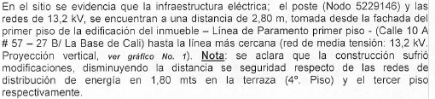

Así mismo se allegó al despacho correo electrónico del 20 de noviembre de 2024 de maría Alejandra Benítez coordinadora jurídica de la curaduría urbana tres en la que se evidencia que NO reposan archivos de gestión o tramites de licencia de construcción del predio ubicado en la CARRERA 10 A # 57-27. Tal y como se evidencia a continuación:

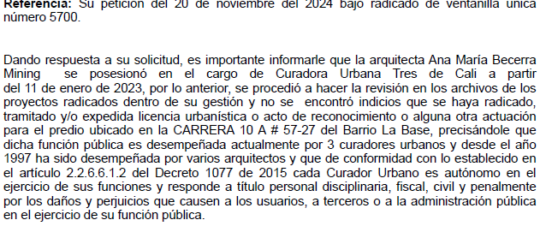

En segundo lugar, mediante oficio con número consecutivo: 521.45.42.002442.2024 expedido por Walter Alfonso Ortiz, jefe de unidad de mantenimiento – GUENE de EMCALI señaló que:

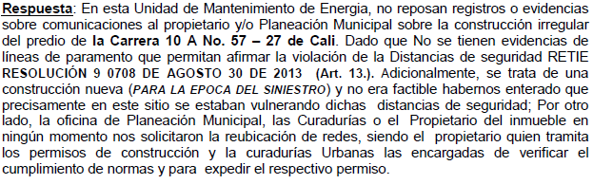

Por último, las fotografías aportadas por la parte actora, se puede evidenciar que fue los propietarios o el/ la propietario/a del bien inmueble quienes no cumplieron con los deberes de cuidado al permitir realizar una construcción cerca de las redes eléctricas que pasar por el sector, tal y como se evidencia en la imagen adjunta:

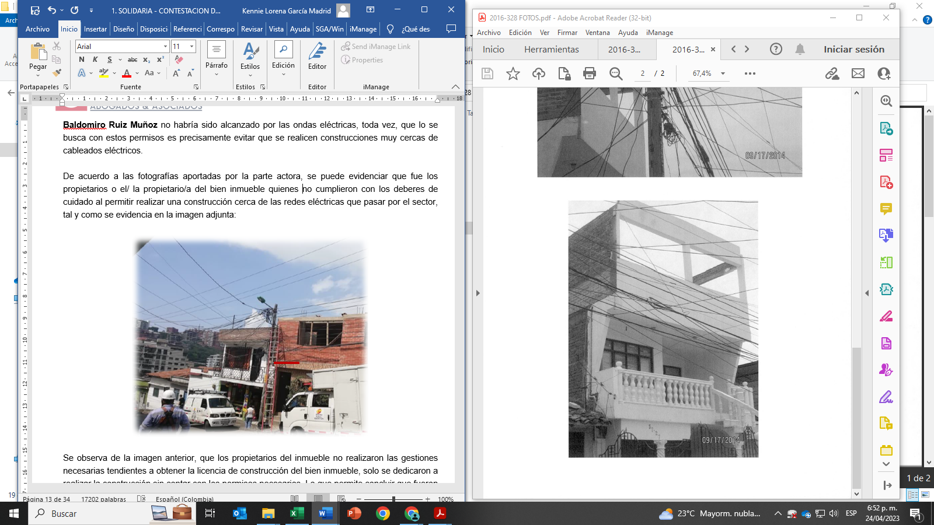

Se observa de la imagen que reposa en el plenario, que los propietarios del inmueble no realizaron las gestiones necesarias tendientes a obtener la licencia de construcción del bien inmueble, solo se dedicaron a realizar la construcción sin contar con los permisos necesarios. Lo que permite concluir que fueron irresponsables e imprudentes al permitir que personas externas quienes iban a realizar el cableado y suministro del servicio de internet realizaran actividades cerca de redes eléctricas, aún conociendo que su construcción se acercó a las redes eléctricas que ya llevaban años instaladas. En ese orden de ideas, el lamentable hecho ocurrió u obedeció únicamente a incumplimiento de las normas urbanísticas de construcción por parte del propietario de la vivienda.

En conclusión, se acreditó el eximente de responsabilidad denominado hecho exclusivo y determinante de un tercero ajeno al servicio de las entidades demandadas, en especial de **EMPRESAS MUNICIPALES DE CALI – EMCALI.** Toda vez que se evidenció con el material probatorio allegado que el propietario de inmueble ubicado en la carrera 10 A # 57 -27 barrio la Base no tramitó ni gestionó la licencia o permiso de construcción, remodelación o ampliación de la vivienda, así como tampoco solicitó **EMPRESAS MUNICIPALES DE CALI – EMCALI** la reubicación de las redes por una eventual vulneración a las normas RETIE por la construcción nueva que se estaba adelantando. Por lo que nótese que EMCALI no tenía los medios ni mucho menos el conocimiento que se estuviese adelantando una construcción que incumpliera con las normas de RETIE, ya que este nunca fue notificado de dicha actuación ni por el propietario del inmueble ni por las curadurías urbanas y/o la secretaria de planeación del Municipio. En ese sentido, exonerarían de todo tipo de responsabilidad a las entidades demandadas, especialmente a EMCALI porque demuestran que no existe un hecho generador del daño imputable a esta entidad.

1. **CONFIGURACIÓN DEL EXIMENTE DE RESPONSABILIDAD - HECHO EXCLUSIVO DE LAS VÍCTIMAS.**

De acuerdo con el material probatorio obrante en el plenario, se logra evidenciar que, en primer lugar, las redes eléctricas o cables que se encontraban en el sector eran conocidos y visibles a los usuarios o residentes del lugar, por lo que debían tener mayor precaución para acercarse a estas. Y, en segundo lugar, que los demandantes tenían conocimiento en normas RETIE y sus riesgos dadas las capacitaciones que recibían por su empleador, por lo que no desconocían el peligro de que las redes eléctricas. Máxime cuando los supuestos hechos ocurren alrededor de las 4pm, cuando hay mayor visibilidad por la luz natural del día. Adicionalmente, se evidencia que los señores **Duban Baldomiro Ruiz Muñoz** y **Edwin Alberto Sanabria García** llevaban años desempeñando el cargo de técnicos en instalaciones bidireccionales, por lo que ya tenían conocimiento en el manejo e instalación de este tipo de servicio, por lo que sui experiencia les daba mayor manejo a eventos donde se pueda evidenciar un peligro. En ese sentido, exonerarían de todo tipo de responsabilidad a las entidades demandadas, pues la participación de las víctimas en el hecho fue determinante.

Así lo ha manifestado el órgano de cierre de esta jurisdicción[2]:

En cuanto a la alegada eximente de responsabilidad consistente en el hecho exclusivo de la víctima, conviene recordar que, al igual que acontece con las demás eximentes de responsabilidad fuerza mayor, caso fortuito, hecho exclusivo y determinante de un tercero, tres son los elementos cuya concurrencia tradicionalmente se ha señalado como necesaria para que sea procedente admitir su configuración: (i) su irresistibilidad; (ii) su imprevisibilidad y (iii) su exterioridad respecto del demandado, Por otra parte, a efectos de que operen las citadas eximentes de responsabilidad, es necesario aclarar, en cada caso concreto, si el proceder activo u omisivo de la víctima tuvo, o no, injerencia y en qué medida, en la producción del daño. En ese orden de ideas, resulta dable concluir que para que el hecho de la víctima tenga plenos efectos liberadores de la responsabilidad estatal, es necesario que la conducta desplegada por la víctima sea tanto causa del daño, como la raíz determinante del mismo, es decir, que se trate de la causa adecuada, pues en el evento de resultar catalogable como una concausa en la producción del daño no eximirá al demandado de su responsabilidad y, por ende, del deber de indemnizar, aunque, eso sí, habrá lugar a rebajar su reparación en proporción a la participación de la víctima.

En ese sentido, se evidencia con el material probatorio obrante en el expediente que las actuaciones adelantadas por las víctimas fueron determinantes en la ocurrencia del hecho. Máxime cuando estos aun conociendo del peligro que existe de que las redes eléctricas se encuentran cerca de las viviendas, no realizaron el reporte a su empleador con el fin de definir una ruta a seguir.

Lo anterior, se acredita con la siguiente correlación probatoria:

En primer lugar, en el interrogatorio de parte realizo al señor **Duban Baldomiro Ruiz Muñoz,** este señaló entre otras cosas lo siguiente:

**Pregunta:** ¿Ustedes recibe también en normas de Retie que son las distancias de estas redes eléctricas a edificaciones? **Rta:** Nosotros recibimos capacitaciones, no es mucho, mucho lo que nos enfoquen en lo de la corriente. (…) pero sí tenemos capacitaciones para para mirar el peligro que hay ya que estamos expuestos a cualquier cosa de la corriente (…) y lo mismo que pueda estar es a 2.30 metros de distancia y según las cosas que podemos evidenciar no tiene mas de 1.30 metro de la fachada al poste.

(…)

**Pregunta:** ¿Pero mi pregunta radica es, en el momento que ocurren los hechos, usted se encontraba certificado por alguna entidad que tuviera la capacidad jurídica e idónea para realizar para certificarlo como técnico en instalaciones o en su defecto quien realizó la capacitación fue Mercatel? **Rta:** La capacitación la realiza Mercatel y el curso de alturas si lo dan en el Sena.

**(…**)

**Pregunta:** ¿Para el momento de los hechos, usted qué profesión ocupación tenía? **Rta:** En ese momento tenía la ocupación de técnico en instalaciones direccionales. **Pregunta:** ¿Usted cuánto tenía de experiencia en el manejo me dice que era técnico en instalaciones? **Rta:** 4 años de experiencia. **Pregunta:** ¿certificada? **Rta:** nosotros presentábamos la capacitación de alturas y lo otro, pues en el momento tenía el carnet como técnico por capacitaciones

(..)

**Pregunta:** ¿no tenía manejo de redes, solamente tenía la certificación en alturas? **Rta:** Sí, señora, sí, obviamente, pero vuelvo y le digo, la certificación de alturas la da el Sena cuando uno ingresa al trabajo, cuando ya Mercatel lo contrata primero le dan la capacitación teórica y práctica en el mismo mercad por la empresa.

(…)

¿Cuándo ustedes ven ese esa situación en particular, - cablería- qué tienen en cuenta para prestar el servicio? **Rta:** Pues hay muchas cosas, como estar muy precavido de todo riesgo, de todo riesgo igual uno pasa al reporte, uno pasa al reporte, pero realmente las instalaciones se podrían cancelar cuando hay lluvia que uno podía darle razón x que le llamaban el empresa que no se podía hacer la instalación o cuando hay peligro que es una zona roja. De todas las instalaciones prácticamente se hacen, aparte de que no haya un multitag que no pueda tomar señal. (…) **Pregunta:** ¿cuándo usted llega a prestar el servicio que observa? **Rta:** yo observo que hay mucho cable, pero sí se puede hacer la instalación, es más esa, esa casa en comparación de otras está mejor, la verdad, porque hay unas casas que son peores, no las casas, sino la fachada en el poste.

Del testimonio rendido se destaca que las víctimas fueron capacitadas en área de instalación de redes directamente por el empleador, pero no contaban con certificados expedidos por instituciones educativas autorizadas por el Ministerio de Educación, sino por el contrario fue el empleador quien los capacitó y brindó los conocimientos para desempeñar este tipo de cargos. así mismo se evidencia que cuando llegaron a cumplir con la visita y proceder a la instalación del servicio, observaron la cantidad de cables en el poste y la cercanía de estos con la vivienda, sin embargo, decidieron no reportar dicha situación a la empresa. Y, por último, que conocían de los riesgos existentes por las redes eléctricas cercas a las viviendas. Es decir que los aquí demandantes, conociendo todos los riesgos que presenta realizar instalaciones con redes eléctricas cercanas a las viviendas, decidieron su libre decisión proceder a ingresar a la vivienda para realizar la instalación del servicio, normalizando el peligro que existía.

Además, en este mismo interrogatorio el demandante señala que por tomar un tubo de construcción para que no cayera al vacío este lo agarro e hizo un arco eléctrico, pero dentro de sus funciones no se encontraba dicha actuación, por lo que esté a su propio conocimiento asumió el riesgo.

Por lo tanto, nótese que, los demandantes en pleno de conocimiento de los riesgos que asumían decidieron asumir el peligro, por lo que no es dable que trasladen dicha responsabilidad a las entidades demandas, cuando estas ni siquiera tenían conocimiento de que la vivienda estaba siendo modificada y que se estaba acercando a las redes eléctricas que llevan años instaladas.

En esa medida, del análisis del acervo probatorio que milita en el expediente, se advierte que no existe ninguna prueba que acredite la existencia de un nexo causal como presupuesto para la configuración de la responsabilidad del Estado. Por el contrario, sí se tienen elementos que permiten advertir la fractura o carencia del mentado requisito y que, por contera, infieren la presencia de un eximente de responsabilidad, esto es: el hecho exclusivo y determinante de las víctimas, los señores **Duban Baldomiro Ruiz Muñoz** y **Edwin Alberto Sanabria García.** Encontrándose probada de tal suerte, la inexistencia de responsabilidad civil a cargo de las demandadas como consecuencia de la demostración del hecho exclusivo de la víctima.

Se recuerda, que cuando el comportamiento de las víctimas ha sido contundentes y determinantes para el desarrollo de los hechos, como efectivamente se ha suscitado en este asunto, se rompe el nexo causal indispensable para que se configure la responsabilidad civil que en estos escenarios se depreca. Esto implica, que, observada la conducta del perjudicado como causa exclusiva del daño, se desvirtúe, correlativamente, el nexo causal entre el comportamiento del presunto ofensor y el daño inferido, dando lugar a que se exonere por completo al demandado del deber de reparación.

En conclusión, no existe responsabilidad a cargo de **EMPRESAS MUNICIPALES DE CALI – EMCALI** por encontrarse configurado la causal de eximente de responsabilidad denominado hecho exclusivo de las víctimas, toda vez que fue su propio actuar, negligente e irresponsable que los expuso de manera concreta a la ocurrencia del hecho y en ese sentido, no habrá argumentos jurídicos para imputar responsabilidad a **EMCALI** ni a las demás entidades demandadas.

1. **REDUCCIÓN DE LA EVENTUAL INDEMNIZACIÓN COMO CONSECUENCIA DE LA CONFIGURACIÓN DE LOS EXIMENTES DE RESPONSABILIDAD DENOMINADOS HECHO EXCLSUIVO Y DETERMINANDTE DE UN TERCERO Y CULPA EXCLUSIVAS DE LAS VICTIMAS.**

En gracia de discusión y de manera subsidiaria, debe tenerse en cuenta que en el improbable y remoto evento en que se reconocieran una o algunas de las pretensiones esgrimidas por los demandantes, de todas maneras, debe aplicarse la respectiva reducción de la indemnización. Lo anterior, en proporción a la contribución que tuvo el tercero determinado, es decir el propietario de la vivienda ubicada en la carrera 10 A # 57 -27 barrio la Base y las propias víctimas, **Duban Baldomiro Ruiz Muñoz** y **Edwin Alberto Sanabria García**.La conducta de los anteriormente señalados fue determinante en la producción del evento materia de controversia, toda vez que, por un lado, el propietario de inmueble no tramitó ni gestionó la licencia o permiso de construcción, remodelación o ampliación de la vivienda, así como tampoco solicitó a la **EMPRESAS MUNICIPALES DE CALI – EMCALI** la reubicación de las redes por una eventual vulneración a las normas RETIE por la construcción nueva que se estaba adelantando. Y, por otro lado, los demandantes tenían conocimiento en normas RETIE y sus riesgos dadas las capacitaciones que recibían por su empleador, por lo que no desconocían el peligro de que las redes eléctricas. Máxime cuando los supuestos hechos ocurren alrededor de las 4pm, cuando hay mayor visibilidad por la luz natural del día. Sumado a que los demandantes llevaban años desempeñando el cargo de técnicos en instalaciones bidireccionales, por lo que ya tenían conocimiento en el manejo e instalación de este tipo de servicio, por lo que sui experiencia les daba mayor manejo a eventos donde se pueda evidenciar un peligro. Por lo que se evidencia que la participación tanto del tercero determinado como de las víctimas fue conducente a la ocurrencia del hecho.

De conformidad con lo señalado en el artículo 2357 del Código Civil que señala lo siguiente:” ARTICULO 2357. <REDUCCION DE LA INDEMNIZACION>. **La apreciación del daño está sujeta a reducción, si el que lo ha sufrido se expuso a él imprudentemente”. (negrilla y subrayado por fuera del texto original).**

Aplicación idónea para el caso en concreto, pues en últimas fue el tercero determinado, el propietario del bien inmueble y las victimas quienes de manera imprudente e irresponsable se expusieron a su lamentable acontecimiento.

Conforme a lo dicho, el despacho debe establecer un análisis causal de la conducta implicada en el evento dañoso, a fin de determinar la incidencia del tercero indeterminado y las víctimas. Lo anterior, a efectos de disminuir la indemnización si es que a ella hubiere lugar, en proporción a su contribución al supuesto daño que sufrieron la aquí demandante. Así es como lo ha indicado la jurisprudencia en reiteradas ocasiones:

De ahí que, la autoridad judicial demandada se encontraba habilitada para estudiar si se configuraba alguno de los eximentes de responsabilidad, entre los que se encuentra, el hecho de la víctima, como efectivamente lo hizo. **Por ello, al encontrar que la actuación de la víctima directa concurrió en la producción del daño, decidió reducir el valor de la indemnización.** De modo que, contrario a lo alegado por el actor, el juez de segunda instancia no desbordó el marco de su competencia y tampoco incurrió en el defecto sustantivo alegado.[3] (Subrayado y negrilla fuera del texto original)

En distinto pronunciamiento, la misma corporación manifestó que en el caso en que la negligencia de la víctima incida para que se exponga imprudentemente al daño, deberá necesariamente realizarse una reducción de la indemnización. Lo anterior fue manifestado en un caso en el que se evidenció la culpa de la víctima en la ocurrencia del daño, estimada en una proporción del 50% de los perjuicios:

Todo ello, en pos de la responsabilidad que por el riesgo creado debe afrontar la entidad demandada ─Fiscalía General de la Nación─ **implica que, en merecimiento de la culpa evidenciada de la víctima, se debe efectuar una reducción en la condena, la cual se estima, por el nivel de incidencia de la negligencia de los demandantes** ─propietarios de edificio donde funcionaba el centro comercial─, equivalente al 50% de los perjuicios que lleguen a probarse y concederse en favor de estas personas, ya que del mismo tenor del riesgo que reclaman, fue la imprudencia de los demandantes en la no evitación del daño.[4] (Subrayado y negrilla fuera del texto original)

Como se lee, el fallador encontró probada la incidencia de la víctima y el tercero indeterminado en la causa generadora del daño en proporción a un 50% y en ese sentido redujo los perjuicios que se probaron en el proceso en el mismo porcentaje. De tal suerte, queda completamente claro que el fallador debe considerar el marco de circunstancia en que se produce el daño, así como sus condiciones de modo, tiempo y lugar, a fin de determinar la incidencia causal de la conducta de la víctima y del tercero indeterminado, en la ocurrencia del daño por el cual solicita indemnización.

En conclusión, tal como lo ha determinado la jurisprudencia, al encontrarse acreditado por medio de las pruebas que obran en el expediente que la conducta del propietario del inmueble ubicado en la carrera 10 A # 57 -27 barrio la Base y las victimas **Duban Baldomiro Ruiz Muñoz** y **Edwin Alberto Sanabria García** fueron determinantes en la producción del evento materia de esta controversia pues se expusieron de manera irresponsable a su acaecimiento deberá declararse que el porcentaje de la causación del daño a lo sumo es del 90%, toda vez que no fue sola la víctima sino también el tercero determinado quienes colocar en riesgo la vida de los aquí demandantes. Razón por la cual, de considerarse procedente una indemnización por los perjuicios deprecados, esta debe ser reducida conforme al porcentaje de participación de la conducta imprudente de la víctima en exponerse al peligro y de los terceros indeterminados como mínimo en un 90%.

1. **DE LA ORFANDAD PROBATORIA SOBRE LA EXISTENCIA DE LOS PERJUICIOS ALEGADOS POR LA PARTE ACTORA – EXCESIVIDAD EN LAS SOLICITUDES INDEMNIZATORIAS - ÁNIMO INJUSTIFICADO DE LUCRO**

Es de común conocimiento que es responsable del resarcimiento del daño quien lo haya producido con su conducta omisiva o activa, en este caso la imputación fáctica del daño y el nexo de causalidad no pueden ser analizadas desde una perspectiva ideal, crítica o abstracta del funcionamiento del servicio, sino que requieren ser estudiadas desde un ámbito real que consulte las circunstancias de tiempo, modo, lugar y la capacidad de la administración pública al momento de su producción y por los argumentos expuestos en anteriores párrafos es claro que el daño que se invoca irrogado por los integrantes del extremo activo, deriva de circunstancias propias de conductas de terceros y de las víctimas.

A nivel jurisprudencial el Consejo de Estado[5] ha determinado lo siguiente en relación a la carga de la prueba:

OMISION PROBATORIA DE LAS PARTES - Aplicación del principio de autorresponsabilidad de las partes / PRINCIPIO DE AUTORRESPONSABILIDAD - Omisión probatoria / PRUEBA - Carga de la prueba. Aplicación del principio de autorresponsabilidad de las partes Las consecuencias de la omisión probatoria advertida en el plenario obedecen a lo dispuesto por el artículo 177 del C. de P. Civil, de conformidad con el cual “[i]ncumbe a las partes probar el supuesto de hecho de las normas que consagran el efecto jurídico que ellas persiguen”, norma que consagra, en estos términos, el principio de la carga de la prueba que le indica al juez cuál debe ser su decisión cuando en el proceso no se acreditan los hechos que constituyen la causa petendi de la demanda o de la defensa, según el caso. **Carga de la prueba sustentada, como ha precisado la Sección, en el principio de autoresponsabilidad de las partes, que se constituye en requerimiento de conducta procesal facultativa exigible a quien le interesa sacar avante sus pretensiones y evitar una decisión desfavorable**. (…) en el caso concreto resulta evidente que la carga de la prueba recae en quien pretende, de manera que es la parte actora la que debe soportar las consecuencias de su inobservancia o descuido, esto es, un fallo adverso a sus pretensiones relacionadas con las obras e ítems extras y adicionales, pues ese es el efecto que se desprende del hecho de que no obre en el plenario el anexo n.° 1, el pliego de condiciones y la oferta presentada en el proceso de selección adelantado por Ecopetrol. (negrilla y subrayada por fuera del texto original*)*

Por lo anterior, es la parte actora a quien le correspondía acreditar y corroborar los fundamentos facticos y pretensiones relacionados en el escrito de la demanda al operador judicial, sin embargo, el mismo brilla por su ausencia, puesto que el actor no se ocupó de probar cuales fueron las actuaciones antijuridicas, el daño y el nexo causal entre que fundamentaron la *litis* en cabeza de la **EMPRESAS MUNICIPALES DE CALI – EMCALI** máxime cuando se trata de un proceso en el que las demandadas se exoneran por la incidencia del 100% del tercero determinado y las víctimas.

Por lo que será necesario pronunciarse frente a cada perjuicio reclamado en la demanda del señor **Duban Baldomiro Ruiz Muñoz** y su núcleo familiar y el proceso de **Edwin Alberto Sanabria García** junto con su núcleo familiar.

1. **Frente a los perjuicios morales:**

Debe tener en cuenta el despacho lo que pretendido por la parte actora dentro del proceso de **Duban Baldomiro Ruiz Muñoz** resulta a todas luces desproporcionado y desborda los límites máximos establecido en sentencia de Unificación por el Consejo de Estado, toda vez que se pretenden 100SMLMV para los hermanos y tío del señor Ruiz, cuando de acuerdo a los parámetros establecidos por el máximo órgano de cierre les corresponde por un grado de lesión superior al 50% la suma de 50SMLMV y para los tíos un 35SMLMV sumándole a este último que no le asiste ningún tipo de presunción por lo que era obligación de la parte actora demostrar a pesar del vínculo consanguíneo la relación afectiva con la víctima directa, situación que no se acreditó en el caso en concreto. Pues dentro del plenario no se allegó una sola prueba que por lo menos vislumbrara al despacho las supuestas afectaciones de tipo morales que sufrieron los tíos del señor Baldomiro Ruiz, por lo que ante la ausencia de material probatorio el despacho deberá negar su reconocimiento.

así mismo debe indicarse que en el interrogatorio de parte, el señor **Duban Baldomiro Ruiz Muñoz** señaló que su hijo menor, es decir **SAMUEL RUIZ JARAMILLO** no sufrió por sus afectaciones porque cuando ocurrió el accidente no había nacido y cuando este nació ya conoció que su padre no tenía una extremidad –por lo que no le fue difícil manejar o asimilar esta situación.

Por otro lado, frente a los familiares del señor **Edwin Alberto Sanabria García** debe decirse que lo pretendido para sus hermanos resulta a todas luces desproporcionado y desborda los límites máximos establecido en sentencia de Unificación por el Consejo de Estado, toda vez que se pretenden 100SMLMV para los hermanos cuando de acuerdo a los parámetros establecidos por el máximo órgano de cierre les corresponde por un grado de lesión superior al 50% la suma de 50SMLMV, razón por la cual no podrá reconocerse una suma mayor a esta.

En conclusión, es inviable el reconocimiento por daño moral en las sumas pretendidas por la parte demandante, por cuanto no se encuentra probado la responsabilidad administrativa que se pretende atribuir en cabeza de los demandados. Máxime cuando fue la víctima, el señor **Duban Baldomiro Ruiz Muñoz** quien se expuso de manera imprudente e irresponsable a la ocurrencia del hecho por no tomar las medidas de protección necesarias al trabajar cerca de redes eléctricas y del propietario del bien inmueble quien no evidencia que adelanto los trámites pertinentes para solicitar el permiso o licencia de construcción o remodelación de vivienda. Situación queconfigura un hecho exclusivo de la víctima y hecho determinante de un tercero, en ese sentido, exoneraría de todo tipo de responsabilidad a las entidades demandadas.

Por todo lo anterior solicito respetuosamente declarar probada esta excepción.

1. **Tasación exorbitante e improcedente reconocimiento del daño a la salud.**

La parte demandante de forma equivocada solicitó la suma de 380 SMLMV para el señor **Duban Baldomiro Ruiz Muñoz** y 360SMLMV para el señor **Edwin Alberto Sanabria García**, desbordando los lineamientos establecidos por el Consejo de Estado en Sentencia de Unificación. Pues al momento de estimar la solicitud por daño a la salud, se desatendieron completamente los topes máximos de indemnización fijados por el máximo órgano de la Jurisdicción Contencioso Administrativo para la tasación del daño. En tal virtud, la solicitud se encuentra totalmente elevada y desconoce los lineamientos bajo los cuales se reconoce el mismo. Así las cosas, ante la desmesurada solicitud del daño a la salud para la supuesta víctima directa del hecho, es claro que no podrá proceder tal pretensión, toda vez que es evidente el ánimo especulativo de la errónea tasación de este perjuicio, en tanto el mismo resulta claramente exorbitante e improcedente.

1. **Frente al lucro cesante.**

De conformidad con los interrogatorios de parte rendidos en el debate probatorio, se logra evidenciar que los señores **Duban Baldomiro Ruiz Muñoz** y **Edwin Alberto Sanabria García** se encuentran gozando de una pensión por invalidez, lo que constituye que estos nunca dejaron de percibir ingresos, siendo así, es totalmente improcedente el reconocimiento por lucro cesante pues se estaría enriquecimiento a la parte demandante al reconocer dos perjuicios que tienen la misma génesis y propósito. Lo anterior, toda vez que el lucro cesante se ha entendido como una categoría de perjuicio material, de naturaleza económica, de contenido pecuniario. Es decir, que puede cuantificarse en una suma de dinero y que consiste en la afectación o menoscabo de un derecho material o patrimonial, reflejado en la ganancia o ingreso que se ha dejado de percibir, que no ingresará al patrimonio de la persona. Sin embargo, tal circunstancia, se reitera, no ocurrió en el presente pues los demandantes **Duban Baldomiro Ruiz Muñoz** y **Edwin Alberto Sanabria García** se encuentran gozando una pensión de invalidez por los hechos objeto del presente litigio.

1. **Frente al daño emergente.**

Es menester indicar al despacho que no hay lugar al reconocimiento de indemnización a título de daño emergente. Toda vez que, en primer lugar, este rubro no se liquida bajo supuestos y esta no puede ser susceptible de presunción. En efecto, es necesario una prueba que acredite la causación de los mismos. En segundo lugar, no se allegó una sola prueba al plenario que acreditara las supuestas erogaciones económicas que sufragó el demandante en gastos no especificados dentro del escrito de la demanda. Por lo tanto, al no existir elementos materiales probatorios para liquidar este perjuicio material, no es procedente su reconocimiento.

**CAPÍTULO III. FRENTE AL LLAMAMIENTO EN GARANTÍA FORMULADO POR EMPRESAS MUNICIPALES DE CALI – EMCALI E.I.C.E. E.S.P. A ALLIANZ SEGUROS S.A.**

Ahora bien, en el hipotético y eventual caso en que se acceda favorablemente a las pretensiones del extremo activo en este litigio, se precisa advertir cuáles fueron las condiciones generales y particulares pactadas en el contrato de seguro que sirvió de base para efectuar el llamamiento en garantía contra mi representada, pues son esas las que definen el amparo otorgado, las exclusiones, el límite asegurado o suma asegurada, el deducible y las demás estipulaciones del aseguramiento, las cuales se constituyen como las únicas pautas contractuales que determinan el marco de las obligaciones de las partes en el contrato de seguro, advirtiendo desde ya que la misma no presta cobertura temporal. Por lo tanto, de ella se puede establecer qué eventos generan o no obligación a cargo de la seguradora, entendiendo incorporado en todo este contexto el régimen legal vigente a la celebración del contrato.

Por lo cual, se solicita al despacho la desvinculación de mi prohijada **ALLIANZ SEGUROS S.A.** debido a lo siguiente:

1. **SE ACREDITÓ LA INEXIGIBILIDAD DE LA OBLIGACIÓN INDEMNIZATORIA A CARGO DE ALLIANZ SEGUROS S.A. POR LA NO REALIZACIÓN DEL RIESGO ASEGURADO EN LA PÓLIZA DE RESPONSABILIDAD CIVIL EXTRACONTRACTUAL No. 21311759.**

No existe obligación indemnizatoria a cargo de mi representada, toda vez que no se realizó el riesgo asegurado en la **Póliza de Responsabilidad Civil Extracontractual No. 21311759 cuya vigencia corrió desde el 01 de mayo de 2013 al 28 de febrero de 2014**. En el expediente ciertamente no se acreditó la responsabilidad que pretendía el extremo activo endilgar al asegurado, luego que para justificar sus pretensiones el actor no cuenta con pruebas fehacientes para determinar la causación de los supuestos daños materiales sufridos. Por el contrario, se encuentra probado que se configuró el hecho de un tercero determinado, el propietario de inmueble no tramitó ni gestionó la licencia o permiso de construcción, remodelación o ampliación de la vivienda, así como tampoco solicitó a la **EMPRESAS MUNICIPALES DE CALI – EMCALI** la reubicación de las redes por una eventual vulneración a las normas RETIE por la construcción nueva que se estaba adelantando. Y, por otro lado, los demandantes tenían conocimiento en normas RETIE y sus riesgos dadas las capacitaciones que recibían por su empleador, por lo que no desconocían el peligro de que las redes eléctricas. Máxime cuando los supuestos hechos ocurren alrededor de las 4pm, cuando hay mayor visibilidad por la luz natural del día. Sumado a que los demandantes llevaban años desempeñando el cargo de técnicos en instalaciones bidireccionales, por lo que ya tenían conocimiento en el manejo e instalación de este tipo de servicio, por lo que sui experiencia les daba mayor manejo a eventos donde se pueda evidenciar un peligro. Por lo que se evidencia que la participación tanto del tercero determinado como de las víctimas fue conducente a la ocurrencia del hecho.

En este orden de ideas, en concordancia con todo lo referenciado a lo largo del presente escrito, se propone esta excepción toda vez que **ALLIANZ SEGUROS S.A.** no está obligada a responder, de conformidad con las obligaciones expresamente estipuladas y aceptadas por las partes en el contrato de seguro.

De conformidad con lo pactado en la póliza, se evidencia que el riesgo asegurado en el contrato de seguros en comento no es otro que la “Responsabilidad Civil Extracontractual” en que incurra las **EMPRESAS MUNICIPALES DE CALI – EMCALI E.I.C.E. E.S.P.** asegurado de acuerdo con la legislación colombiana. Dicho de otro modo, el contrato de seguro documentado en la **Póliza de Responsabilidad Civil Extracontractual No. 21311759 cuya vigencia corrió desde el 01 de mayo de 2013 al 28 de febrero de 2014** entrará a responder, si y solo sí el asegurado, en este caso **EMCALI** es declarado patrimonialmente responsable por los daños irrogados a “terceros” y siempre y cuando no se presente una causal de exclusión u otra circunstancia que enerve los efectos jurídicos del contrato de seguro. Así las cosas, esa declaratoria de responsabilidad Civil Contractual constituirá el “siniestro”, esto es, la realización del riesgo asegurado (Art. 1072 del C.Co.).

De acuerdo con la exposición anterior y teniendo en cuenta lo descrito en el libelo de demanda, así como los medios probatorios aportados al plenario, se tiene que el demandante no acreditó que efectivamente el riesgo asegurado se haya materializado por el concurso de los elementos propios de la Responsabilidad y, por consiguiente, las pretensiones de la demanda no están llamadas a prosperar. En consecuencia, no se logra estructurar una responsabilidad civil en cabeza del asegurado, esto es, no se realiza el riesgo asegurado como condición *sine qua non* para activar la responsabilidad que, eventual e hipotéticamente, pudiera corresponder a la aseguradora.

Se concluye, que al no reunirse los supuestos para que se configure la responsabilidad civil, claramente no se ha realizado el riesgo asegurado por la **Póliza de Responsabilidad Civil Extracontractual No. 21311759 cuya vigencia corrió desde el 01 de mayo de 2013 al 28 de febrero de 2014** que sirvió como sustento para demandar de forma directa mi representada. En tal sentido, no surge obligación indemnizatoria alguna a cargo de la Aseguradora.

Solicito señora Juez declarar probada esta excepción.

1. **EN TODO CASO DEBERAN TENERSE ENCUENTA, LAS EXCLUSIONES DE AMPARO CONCERTADAS EN LA PÓLIZA DE RESPONSABILIDAD CIVIL EXTRACONTRACTUAL No. 21311759.**

En materia de contrato de seguros, es menester señalar que los riesgos excluidos son una serie de coberturas que no se amparan dentro del Contrato de Seguro, en cuyo caso de acaecimiento, eximen al Asegurador de la obligación de satisfacer prestación alguna. Estas coberturas excluidas figuran expresamente en las condiciones generales y particulares de la Póliza. En tal sentido, el Consejo de Estado, Sala de lo Contencioso Administrativo, Sección Segunda, Subsección B, consejera ponente Dra. Sandra Lisset Ibarra Vélez, mediante sentencia del 27 de mayo de 2020, se refirió a las exclusiones de la siguiente manera:

“Lo anterior, se reitera, en la medida en que si bien desde la perspectiva de la normativa aplicable se cumplieron las condiciones generales de la póliza de seguros para que Seguros del Estado S.A. respondiera por el daño atribuido a la I.P.S. Universitaria de Antioquia, el juez en la valoración probatoria debió revisar si en el caso bajo examen se configuraba alguna de las exclusiones de responsabilidad fijadas contractualmente, en los términos señalados en el numeral 29 del referido contrato de seguro*”*[6]

Así las cosas, se evidencia cómo por parte del Órgano de Cierre de la Jurisdicción de lo Contencioso Administrativo, se exhorta a los Jueces para tener en cuenta en sus providencias las exclusiones contenidas en los Contratos de Seguro. Razón por la cual, es menester señalar que la **Póliza de Responsabilidad Civil Extracontractual No. 21311759 cuya vigencia corrió desde el 01 de mayo de 2013 al 28 de febrero de 2014**, señala una serie de exclusiones, las cuales solicito aplicar expresamente al caso concreto.

En conclusión, bajo la anterior premisa, en caso de configurarse alguna de las exclusiones arriba señaladas o las que constan en las condiciones generales y particulares de la **Póliza de Responsabilidad Civil Extracontractual No. 21311759 cuya vigencia corrió desde el 01 de mayo de 2013 al 28 de febrero de 2014**, éstas deberán ser aplicadas y deberán dársele los efectos señalados por la jurisprudencia. En consecuencia, no podrá existir responsabilidad en cabeza del Asegurador como quiera que se convino libre y expresamente que tal riesgo no estaba asegurado.

1. **DEBERA TENERSE ENCUENATA EL COASEGURO E INEXISTENCIA DE SOLIDARIDAD CONTENIDA EN LA PÓLIZA DE RESPONSABILIDAD CIVIL EXTRACONTRACTUAL No. 21311759.**

La póliza utilizada como fundamento para vincular a mi representada como tercero patrimonialmente responsable, revela que la misma fue tomada por **EMPRESAS MUNICIPALES DE CALI – EMCALI E.I.C.E. E.S.P.** bajo la figura de coaseguro, distribuyendo el riesgo entre **LA PREVISORA S.A. COMPAÑÍA DE SEGUROS (20.00%)** **Y ALLIANZ SEGUROS S.A. (80.00%).**

En ese sentido, existiendo un coaseguro, es decir, estando distribuido el riesgo entre mi representada y las compañías de seguros mencionadas, la responsabilidad de cada una de las coaseguradoras está limitada al porcentaje antes señalado, pues de ninguna manera puede predicarse una solidaria entre ellas. Por lo anterior, **ALLIANZ SEGUROS S.A.** únicamente podrá responder hasta el **80%,** tal y como consta en la póliza:

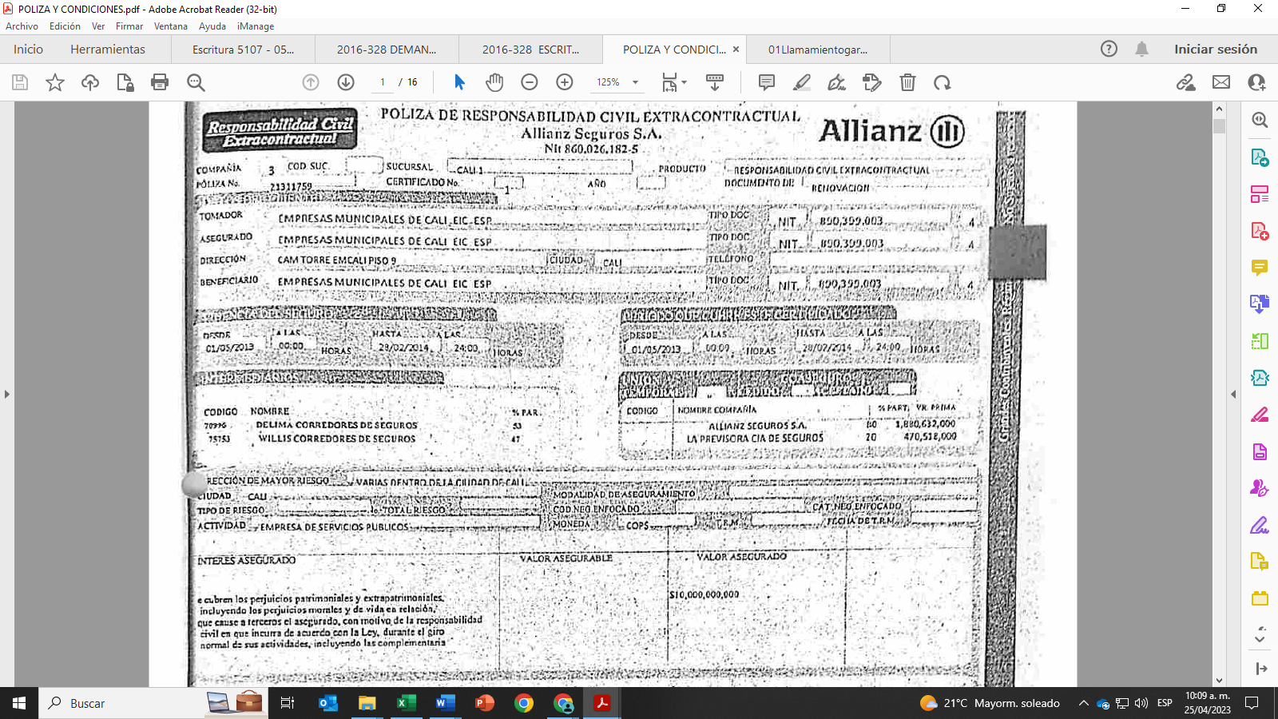

El artículo 1092 del Código de Comercio, que estipula lo siguiente:

En el caso de pluralidad o de coexistencia de seguros, **los aseguradores deberán soportar la indemnización debida al asegurado en proporción a la cuantía de sus respectivos contratos**, siempre que el asegurado haya actuado de buena fe. La mala fe en la contratación de éstos produce nulidad. (Subrayado y negrilla fuera de texto).

Lo consignado en la norma en cita se aplica al coaseguro, por estipulación expresa del artículo 1095 del estatuto mercantil, el cual que establece:

Las normas que anteceden se aplicarán igualmente **al coaseguro, en virtud del cual dos o más aseguradores, a petición del asegurado o con su aquiescencia previa, acuerdan distribuirse entre ellos determinado seguro.** (Subrayado y negrilla fuera de texto).

Dada la figura del coaseguro y de conformidad con lo anterior, la responsabilidad de cada una de las coaseguradoras está limitada al porcentaje antes indicado, ya que no existe solidaridad entre ellas. En concordancia con lo señalado en Sentencia del Consejo de Estado del 30 de marzo de 2022 que reza:

“(…) los distintos aseguradores deben responder con sujeción a la participación que asumieron al momento de la celebración del contrato sin que exista solidaridad de conformidad con el artículo 1092 del Código de Comercio (…)”

En conclusión, existiendo coaseguro, de acuerdo con el cual cada aseguradora asumió el porcentaje arriba señalado, se destaca que ni siquiera en el improbable caso de que fueran viables las pretensiones de la parte actora, podría condenarse a mi representada por lo que le corresponde a las otras coaseguradoras. Lo anterior, como quiera que en el coaseguro las compañías aseguradoras no son solidarias, como se desprende del artículo 1092 del Código de Comercio, debido a que cada asegurador deberá soportar la indemnización debida, en proporción a la cuantía de su participación porcentual.

1. **DEBERÁ TENERSE ENCUENTA LOS LÍMITES MÁXIMOS DE RESPONSABILIDAD DEL ASEGURADOR Y CONDICIONES PACTADOS EN EL CONTRATO DE SEGURO DOCUMENTADO EN LA PÓLIZA DE RESPONSABILIDAD CIVIL EXTRACONTRACTUAL No. 21311759.**

En gracia de discusión, sin que implique reconocimiento de responsabilidad, debe destacarse que la eventual obligación de mi procurada se circunscribe en proporción al límite de la cobertura para los eventos asegurables y amparados por el contrato. En el caso en concreto se estableció un límite de **DIEZ MIL MILLONES DE PESOS ($10.000.000.000)**, los cuales se encuentran sujetos a la disponibilidad de la suma asegurada. La ocurrencia de varios siniestros durante la vigencia de la póliza va agotando la suma asegurada, por lo que es indispensable que se tenga en cuenta la misma en el remoto evento de proferir sentencia condenatoria en contra de nuestro asegurado.

De acuerdo a lo preceptuado en el artículo 1079 del Código de Comercio, el asegurador estará obligado a responder únicamente hasta la concurrencia de la suma asegurada, sin excepción y sin perjuicio del carácter meramente indemnizatorio de esta clase de pólizas, consagrado en el artículo 1088 ibídem, que establece que los seguros de daños serán contratos de mera indemnización y jamás podrán constituirse en fuente de enriquecimiento.

Ahora bien, exclusivamente en gracia de discusión, sin ánimo de que implique el reconocimiento de responsabilidad en contra de mi representada, se debe manifestar que en la **Póliza de Responsabilidad Civil Extracontractual No. 21311759 cuya vigencia corrió desde el 01 de mayo de 2013 al 28 de febrero de 2014**, se indicaron los límites para los diversos amparos pactados, de la siguiente manera:

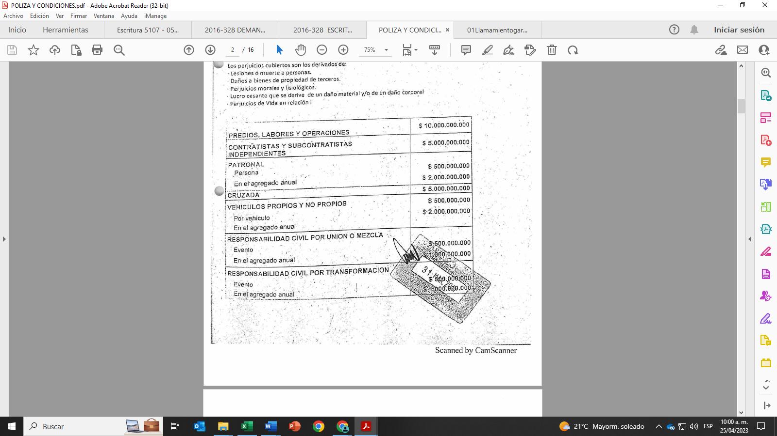

Conforme a lo señalado anteriormente, en este caso en particular, operaría la suma asegurada equivalente **DIEZ MIL MILLONES DE PESOS ($10.000.000.000)**. En todo caso, se reitera, que las obligaciones de la aseguradora están estrictamente sujetas a estas condiciones claramente definidas en la póliza, con sujeción a los límites asegurados y a la fehaciente demostración, por parte del asegurado en este caso, del real y efectivo acaecimiento del evento asegurado.

De conformidad con estos argumentos, respetuosamente solicito declarar probada la excepción denominada “Límites máximos de responsabilidad del asegurador y condiciones de **la Póliza de Responsabilidad Civil Extracontractual No. 21311759 cuya vigencia corrió desde el 01 de mayo de 2013 al 28 de febrero de 2014”** los cuales enmarcan las obligaciones de las partes, planteada en favor de los derechos e intereses de mi procurada.

1. **EN TODO CASO DEBERA TENERSE ENCUENTA QUE EN LA PÓLIZA DE RESPONSABILIDAD CIVIL EXTRACONTRACTUAL No. 21311759 SE PACTÓ UN DEDUCIBLE.**

En gracia de discusión y sin que implique reconocimiento de responsabilidad, debe destacarse que de la eventual obligación de mi procurada se debe descontar el deducible pactado. Debe tenerse en cuenta que el deducible corresponde a la fracción de la pérdida que debe asumir directamente y por su cuenta el asegurado, **EMPRESAS MUNICIPALES DE CALI – EMCALI E.I.C.E. E.S.P.** y, en este caso para la póliza, se pactó en elde 10% del valor de la pérdida como mínimo **$28.000.000.**

El deducible, el cual está legalmente permitido, luego que se encuentra consagrado en el artículo 1103 del Código de Comercio reza que:

“(…) Las cláusulas según las cuales el asegurado deba soportar una cuota en el riesgo o en la pérdida, o afrontar la primera parte del daño, implican, salvo estipulación en contrario, la prohibición para el asegurado de protegerse respecto de tales cuotas, mediante la contratación de un seguro adicional. La infracción de esta norma producirá la terminación del contrato original (…)”

En síntesis, el deducible comporta la participación que asume el asegurado cuando se presenta el siniestro, el cual se manifiesta en un valor o porcentaje pactado en la póliza de seguro. Así entonces, de acuerdo con el contenido de la póliza, se pactó un deducible de la siguiente manera:



Por consiguiente, debe tenerse presente que, una vez se encuentre fehacientemente probado el evento asegurado, el Juez deberá, al momento de atribuir responsabilidades sobre la indemnización del presunto daño antijurídico causado, aplicar el monto que, al asegurado **EMPRESAS MUNICIPALES DE CALI – EMCALI E.I.C.E. E.S.P.**, le correspondería cubrir en virtud del deducible pactado. Se aclara además que en vista de que se pactó un porcentaje y una suma específica, deberá aplicarse, de acuerdo a lo estipulado en la póliza, el que una vez calculado sea mayor.

Es decir, que, si en la causa civil bajo su conocimiento ocurre el improbable caso de endilgarse responsabilidad a la demandada y asegurada y a mi mandante se le hiciera exigible la afectación del aseguramiento, **EMPRESAS MUNICIPALES DE CALI – EMCALI E.I.C.E. E.S.P.** tendría que cubrir el monto anteriormente indicado como deducible. Empero, tampoco puede olvidarse que esto es sólo posible en el hipotético de que la póliza vinculada ofreciera cobertura temporal, y en el remoto evento de que **EMCALI** sea hallado patrimonialmente responsable de conformidad con las pruebas allegadas el proceso; lo cual, analizado el expediente, considera la suscrita, es altamente improbable, como quiera que, en el asunto de marras, no existe responsabilidad frente al **EMPRESAS MUNICIPALES DE CALI – EMCALI E.I.C.E. E.S.P.**

Por lo expuesto, solicito respetuosamente al Juez, declarar probada esta excepción.

1. **DISPONIBILIDAD DEL VALOR ASEGURADO**

Sin que con el planteamiento de esta excepción se esté aceptando responsabilidad alguna por parte de mi representada, es pertinente manifestar que, conforme a lo dispuesto en el artículo 1111 del Código de Comercio, el valor asegurado de una póliza se reducirá conforme a los siniestros presentados y a los pagos realizados por la Aseguradora, por tanto, a medida que se presenten más reclamaciones por personas con igual o mayor derecho y respecto a los mismo hechos, dicho valor se disminuirá en esos importes, siendo que, si para la fecha de la sentencia y ante una condena, se ha agotado totalmente el valor asegurado, no habrá lugar a obligación indemnizatoria por parte de mi prohijada.

Solicito respetuosamente a la señora Juez, declarar probada esta excepción.

1. **AUSENCIA DE SOLIDARIDAD ENTRE MI MANDANTE Y LA ENTIDAD DEMANDADA - EMCALI.**

Esta excepción se propone con fundamento en que la solidaridad surge exclusivamente cuando la Ley o la convención la establecen. En el caso que nos ocupa, la fuente de las obligaciones de mi procurada está contenida en el contrato de seguro y en él no está convenida la solidaridad entre las partes del contrato.

Debe aclararse que las obligaciones de la aseguradora que represento están determinadas por el límite asegurado para cada amparo, por las condiciones del contrato de seguro y por la normatividad que lo rige. Por lo tanto, la obligación indemnizatoria está estrictamente sujeta a las estipulaciones contractuales y al límite asegurado, con sujeción a las condiciones de cada póliza; en virtud de ello, es válido afirmar desde ya que, de conformidad con la exposición previa, no le asiste a mi representada en todo caso la obligación de hacer efectivas la póliza de responsabilidad civil contractual vinculada en esta contienda, toda vez que el acaecimiento del riesgo asegurado y otorgado en la misma, no se ha demostrado y se tiene que esta no se afectaría como resultado de la configuración de una causal de exclusión de responsabilidad indemnizatoria taxativamente determinada en la caratula de las mismas.

Respetuosamente solicito declarar probada esta excepción.

1. **PAGO POR REEMBOLSO**

Sin que el planteamiento de este alegato constituya aceptación de responsabilidad alguna por parte de mi representada. Se solicita al honorable juez que, en el remotísimo caso de encontrar responsable al asegurado y de llegar a establecer que ha surgido alguna obligación resarcitoria en cabeza de la aseguradora, respetuosamente se manifiesta que la obligación de mi representada deberá imponerse por reembolso y no por pago directo a los demandantes, ya que es el asegurado quien debe decidir si afecta o no el seguro, quedándole la opción de realizar el pago directo de la hipotética condena.

Así las cosas, se solicita que en el remoto caso de condena la misma no sea a través de pago directo, **sino por rembolso o reintegro**, pues así fue señalado en los hechos del mismo.

**CAPÍTULO IV. PETICIÓN**

En mérito de lo expuesto, de manera respetuosa, ruego:

**PRIMERO:** Negar todas y cada una de las pretensiones de la demanda, declarando probadas las excepciones de fondo y mérito presentadas por nuestro asegurado, **EMPRESAS MUNICIPALES DE CALI – EMCALI** y en consecuencia absuelva a **ALLIANZ SEGUROS S.A.** al pago alguno por conceptos de indemnizaciones por los supuestos perjuicios alegados.

**SEGUNDO:** En el remoto evento en que los argumentos esbozados en el presente escrito no fueran de su convencimiento, no pierda de vista las exclusiones, coaseguro del **80%** de **ALLIANZ SEGUROS S.A.,** el límite del valor asegurado y su disponibilidad de la suma asegurada, las limitaciones y deducibles plasmadas en **la Póliza de Responsabilidad Civil Extracontractual No. 21311759 cuya vigencia corrió desde el 01 de mayo de 2013 al 28 de febrero de 2014**, esto, de conformidad con las consideraciones expuestas por mi defendida desde la contestación del llamamiento en garantía y reiteradas en esta oportunidad procesal.

#### **CAPÍTULO VI. NOTIFICACIONES**

La suscrita puede ser notificada en la Avenida 6 A Bis No. 35N–100 Oficina 212 de la ciudad de Cali (V); correo electrónico: [notificaciones@gha.com.co](mailto:notificaciones@gha.com.co)

Cordialmente,

1. Consejo de Estado. Sala de lo Contencioso Administrativo. Sección Tercera. Sentencia del 31 de Julio de 1989. Expediente 2852
2. Consejo de Estado. Sala de lo Contencioso Administrativo. Sección Tercera. Radicado:19001-23-31-000-1995-08005-01 (18376). M.P Dr mauricio Fajardo Gómez
3. Consejo de Estado. Sala de lo Contencioso Administrativo. Sección cuarta. C.P. Milton Chaves García. Radicación 2018-03357
4. Consejo de Estado. Sala de lo Contencioso Administrativo. Sección Tercera. C.P. Ramiro Pazos Guerrero. Sentencia del 24 de enero de 2019. Radicación No. 43112.
5. Sentencia Consejo de Estado. Sección Tercera – Subsección B. 29 de octubre de 2012. Radicado: 13001-23-31-000-1992-08522-01(21429)
6. Sentencia del Consejo de Estado, Sala de lo Contencioso Administrativo, Sección Segunda, Subsección B, consejera ponente Dra. Sandra Lisset Ibarra Vélez de fecha 27 de mayo de 2020.